Diseño de Solución con LLM y RAG
Asistente conversacional para Elegant Drops Chile
Evaluación Parcial N°1 — Ingeniería de Soluciones con IA (ISY0101) — Duoc UC
Integrantes: [Nombre integrante 1] — [Nombre integrante 2] Fecha: [completar]
Indicador | Cómo se cubre en este informe
IE1 | Sección 1 — Análisis del caso organizacional
IE2 | Sección 2 — Formulación de prompts
IE3 | Sección 3 — Diseño e implementación del pipeline RAG
IE4 | Sección 4 — Arquitectura de la solución (diagrama)
IE5 | Sección 5 — Documentación técnica, conclusiones y referencias

1. Análisis del caso organizacional (IE1)
Organización: Elegant Drops Chile (elegantdrops.cl), e-commerce chileno de decants y frascos completos de perfumería de nicho y diseñador, operado como emprendimiento unipersonal con un catálogo activo superior a 1.376 productos de 73 marcas.
Problema/desafío: El volumen de catálogo hace inviable que un solo operador responda manualmente, con precisión y rapidez, consultas de clientes sobre qué decant elegir según notas olfativas, presupuesto o disponibilidad — actualmente estas consultas llegan por WhatsApp e Instagram y su resolución manual retrasa el cierre de venta y genera respuestas inconsistentes cuando el operador no recuerda el estado exacto de stock o precio.
Objetivos de la intervención: (1) Reducir el tiempo de primera respuesta a consultas de recomendación de producto; (2) asegurar que toda respuesta sobre precio/stock provenga del catálogo vigente, evitando promesas incorrectas; (3) aumentar la tasa de conversión de consulta a venta mediante recomendaciones personalizadas y un cierre orientado a la acción.
Datos disponibles: Catálogo estructurado de productos (marca, notas olfativas, formatos, precio de referencia, stock) exportable desde el panel administrativo; adicionalmente se puede incorporar contenido descriptivo público sobre perfumes (fichas y reseñas) como fuente externa complementaria.
Restricciones y requerimientos: El canal principal de atención es WhatsApp, por lo que las respuestas deben ser breves y sin formato pesado; el agente no debe inventar precios ni disponibilidad; los datos de stock cambian con frecuencia, por lo que la fuente interna debe tratarse siempre como autoritativa sobre cualquier fuente externa.
Motivación para usar agentes de IA, LLM y RAG: Un LLM sin recuperación aumentada tiende a alucinar nombres, notas o precios de perfumes que no corresponden al catálogo real. RAG resuelve esto ligando cada respuesta a documentos concretos y trazables del catálogo vigente, mientras que la arquitectura de agente permite encadenar pasos (validar entrada, reformular consulta, recuperar, generar, postprocesar) en vez de depender de un único prompt monolítico.

2. Formulación de prompts (IE2)
Se diseñaron cuatro prompts especializados en vez de un único prompt genérico, cada uno con una justificación específica documentada en el código fuente (src/prompts.py):
Prompt | Objetivo | Justificación de diseño
System prompt | Fijar rol, tono de marca y reglas anti-alucinación. | Se ubica una sola vez por conversación; concentra las reglas duras (no inventar precio/stock) para que no dependan de que el usuario las repita.
Reescritura de consulta | Expandir la consulta a palabras clave de perfumería. | El retriever (TF-IDF) es sensible a vocabulario exacto; este prompt traduce lenguaje coloquial ("dulce") a vocabulario del dominio ("vainilla, praliné, gourmand") antes de buscar.
Recomendación | Generar 1-3 recomendaciones a partir del contexto recuperado. | Separa restricciones duras (presupuesto, género, stock) de preferencias declaradas, para que el LLM filtre incluso si el retriever trae candidatos imperfectos (defensa en profundidad).
Sin contexto suficiente | Evitar respuestas inventadas cuando el retriever no encuentra nada relevante. | Se activa bajo un umbral de similitud definido empíricamente; prioriza honestidad y derivación a un asesor humano por sobre completar una respuesta plausible pero no verificada.

Regla transversal a todos los prompts: instrucción explícita de no usar información fuera del contexto recuperado para datos verificables (precio, stock, formato), delegando exclusivamente al LLM la redacción en lenguaje natural y la priorización de opciones — no la fuente de verdad de esos datos.

3. Diseño e implementación del pipeline RAG (IE3)

3.1 Fuentes de datos integradas
- Interna: catálogo de productos de Elegant Drops (data/catalogo.json) — precio, stock, formatos de decant, notas olfativas.
- Externa: fichas/reseñas públicas de perfumería (data/notas_externas.json) — enriquecen la descripción sensorial más allá de lo que registra el catálogo interno.

3.2 Flujo de información
- 1) Guardrails valida la consulta (largo, intento de inyección de instrucciones, datos sensibles).
- 2) El retriever híbrido combina similitud TF-IDF sobre el texto con un filtro de metadata (excluye productos agotados por defecto).
- 3) El re-ranker aplica una regla de negocio: prioriza la fuente interna sobre la externa, porque precio y stock solo son autoritativos en el catálogo propio.
- 4) El ensamblador de contexto concatena los documentos seleccionados hasta un límite de caracteres, controlando el tamaño de la ventana de contexto enviada al LLM.
- 5) El LLM genera la respuesta usando únicamente el contexto ensamblado.
- 6) Cada consulta y sus documentos de respaldo se registran en un log de trazabilidad (src/trazabilidad.py), permitiendo auditar el origen de cualquier respuesta.
Nota de escalabilidad: el prototipo usa TF-IDF por ser liviano y no requerir servicios externos durante la evaluación; la interfaz del retriever (Retriever.buscar) está diseñada para ser reemplazada por un índice vectorial (embeddings + base vectorial) sin modificar el resto del pipeline, ya documentado en el docstring de src/retriever.py.

4. Arquitectura de la solución (IE4)
El diagrama siguiente representa los componentes de la solución y su integración: canal de cliente, orquestador de agente, guardrails, pipeline RAG (recuperación, re-ranking, ensamblado de contexto), LLM generativo, post-procesado y el ciclo de actualización de datos desde el panel administrativo de Elegant Drops.
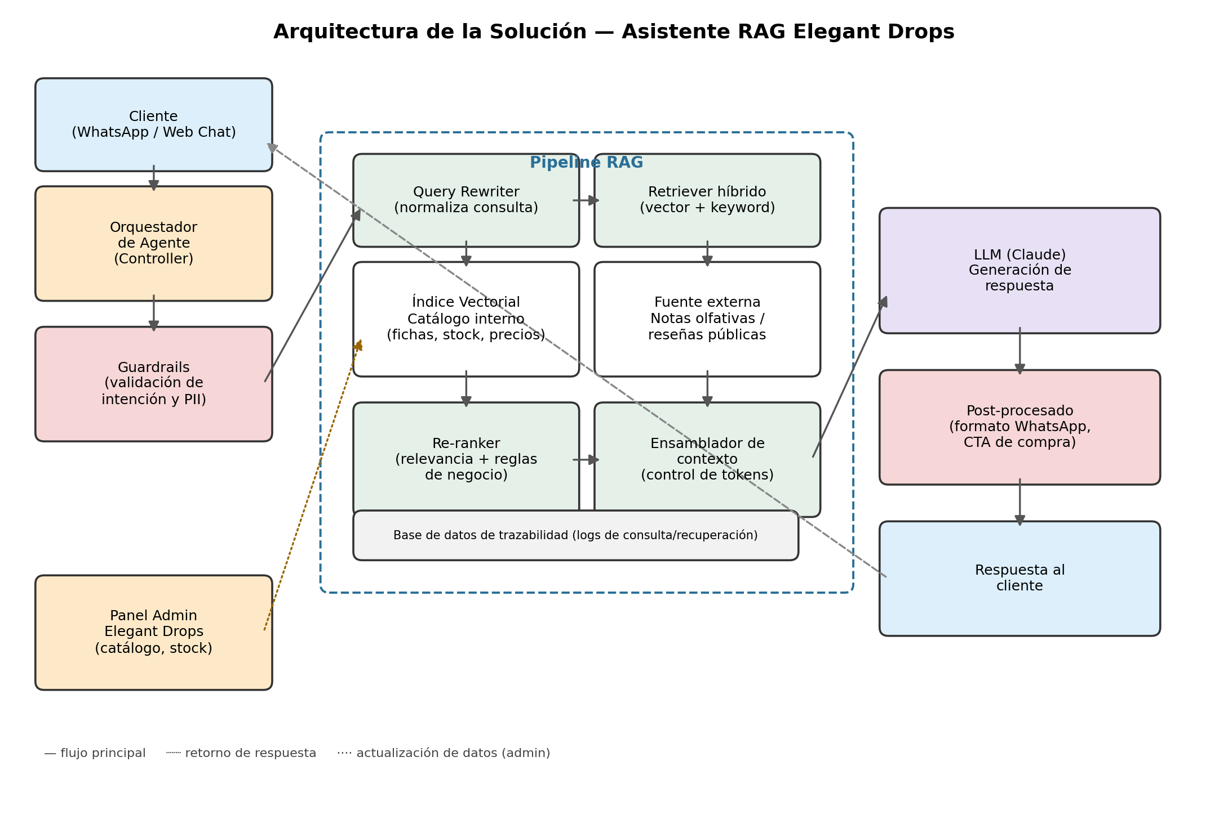

4.1 Componentes clave
- Orquestador de agente: único punto de entrada; desacopla el canal de contacto (WhatsApp/web) de la lógica interna.
- Guardrails: filtro de entrada antes de gastar tokens o exponer el sistema a manipulación de instrucciones.
- Pipeline RAG: subsistema de recuperación, re-ranking y ensamblado de contexto (ver Sección 3).
- LLM (Claude): capa de generación de lenguaje natural, aislada en un único módulo (src/generator.py) para permitir cambio de proveedor sin afectar el resto del sistema.
- Post-procesado: adapta la respuesta al formato del canal (WhatsApp) y agrega llamada a la acción de venta.
- Base de trazabilidad: persiste qué documentos sustentaron cada respuesta, requisito de auditabilidad del caso.

5. Documentación técnica, conclusiones y referencias (IE5)

5.1 Justificación de decisiones de diseño
[El equipo debe completar y defender esta sección con sus propias palabras — se listan aquí los puntos técnicos a fundamentar, tal como lo exige la pauta (prohibición de que la IA redacte justificaciones técnicas):]
- Por qué se optó por una arquitectura de agente con módulos separados en lugar de un único prompt (mantenibilidad, trazabilidad, posibilidad de reemplazar el LLM o el retriever de forma independiente).
- Por qué la fuente interna se pondera sobre la externa en el re-ranker, y qué pasaría si esta regla no existiera.
- Por qué se definió un umbral de confianza mínimo antes de generar una respuesta, y el trade-off entre derivar de más a un humano versus el riesgo de alucinación.
- Qué limitaciones tiene usar TF-IDF en vez de embeddings semánticos, y en qué escenario del negocio real esa limitación importaría.

5.2 Conclusiones
[Sección a redactar por el equipo, sin apoyo de IA, según las indicaciones de uso ético de IA de la evaluación. Debe sintetizar en qué medida la solución cumple los objetivos de la Sección 1 y qué se aprendió sobre las limitaciones del enfoque RAG aplicado a este caso.]

5.3 Reflexiones individuales
[Integrante 1 — nombre]: [reflexión personal sobre aprendizaje y contribución al proyecto, redactada sin apoyo de IA].
[Integrante 2 — nombre]: [reflexión personal sobre aprendizaje y contribución al proyecto, redactada sin apoyo de IA].

5.4 Declaración de uso de Inteligencia Artificial
Se utilizó Claude (Anthropic) como apoyo para: redacción y estructuración del código fuente del prototipo, generación del diagrama de arquitectura y borrador inicial de la redacción técnica de este informe. Las decisiones de diseño fueron revisadas, discutidas y validadas por el equipo; las conclusiones y reflexiones individuales fueron redactadas por los integrantes sin apoyo de IA.

5.5 Referencias (formato APA 7)
Anthropic. (2025). Claude Docs: Prompt engineering overview. https://docs.claude.com/en/docs/build-with-claude/prompt-engineering/overview
Lewis, P., Perez, E., Piktus, A., Petroni, F., Karpukhin, V., Goyal, N., Küttler, H., Lewis, M., Yih, W., Rocktäschel, T., Riedel, S., & Kiela, D. (2020). Retrieval-augmented generation for knowledge-intensive NLP tasks. Advances in Neural Information Processing Systems, 33, 9459–9474.
Pedregosa, F., Varoquaux, G., Gramfort, A., Michel, V., Thirion, B., Grisel, O., Blondel, M., Prettenhofer, P., Weiss, R., Dubourg, V., Vanderplas, J., Passos, A., Cournapeau, D., Brucher, M., Perrot, M., & Duchesnay, É. (2011). Scikit-learn: Machine learning in Python. Journal of Machine Learning Research, 12, 2825–2830.
Duoc UC, Subdirección de Diseño Instruccional. (2025). Evaluación Parcial N°1: Encargo con presentación — Diseño de solución con LLM y RAG [Pauta de evaluación]. Ingeniería de Soluciones con IA (ISY0101).

